Продажа дома и земельных участков в Ленинском районе МО в д. Картино
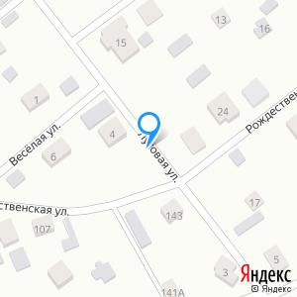 | Тип торгов: Аукцион  Текст объявления: Выставляются на продажу Жилой дом - 126,1 кв. м, земельный участок - 518+/- 16 кв. м, земельный участок - 530 +/- 16 кв. м, адрес: Московская обл., Ленинский р-н., с/о Картинский, д. Картино, д. 191, 192, 1-этажный. Дом кирпичный. Категория земель: земли населенных пунктов– для ведения личного подсобного хозяйства. Транспортная доступность: Объект находится в 4,7 км от МКАДа, по Каширскому шоссе. В 1,3 км находится автобусная остановка «Картино». Преимущества: Отличное расположение живописном месте, развитая инфраструктура и транспортная доступность. Экологически чистый район. Окружен коттеджными поселками, объектами инфраструктуры, лесными массивами. В радиусе 3 км находятся магазины «Дикси» и «Пятерочка», Развилковская школа.  Права на ЗУ: Собственность  Права на здание: Собственность  Ссылка на сайт: https://auction-house.ru/catalog/l-30000057975/  Ссылка на торги: https://sales.lot-online.ru/e-auction/auctionLotProperty.xhtml?parm=organizerUnid=1;lotUnid=960000280636;mode=just
Адрес: Московская обл., Ленинский р-н., Картино д., д.191-192
Менеджер по продажам:

Бредихин Александр Тимофеевич
+79166000213
bredihin@auction-house.ru

